Домашна работа по Български език – 6. клас -17 седмица
Урок -Звукови промени в думата. Променливо Я -урок -стр.24-25
Изпълни упражненията, моля:
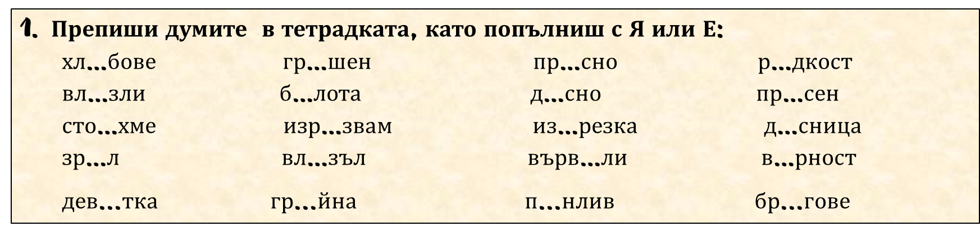
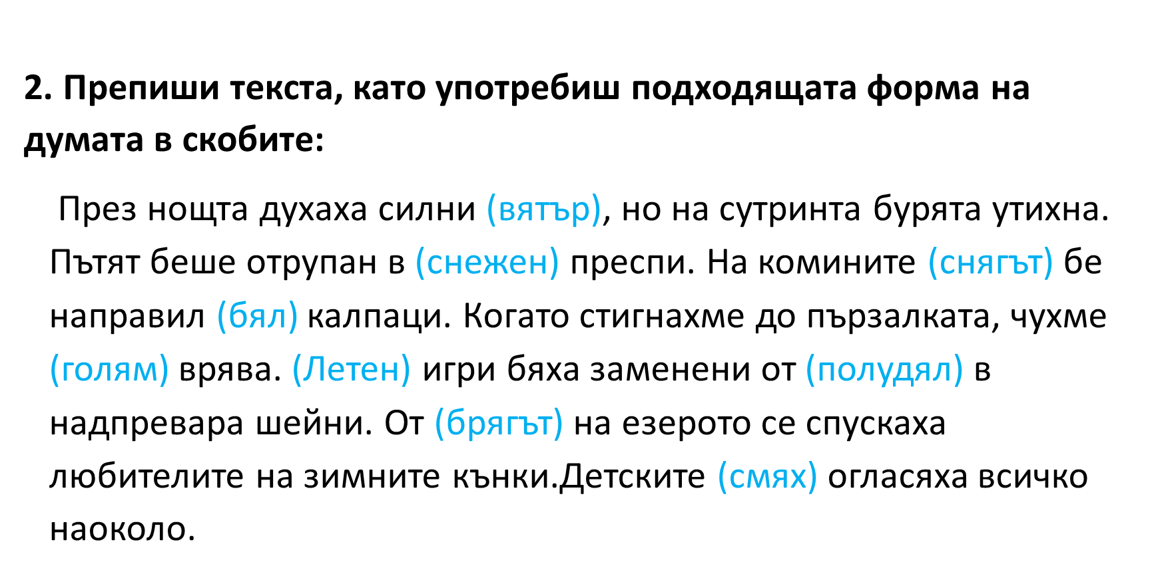
Домашна работа по Литература – 6. клас -17 седмица
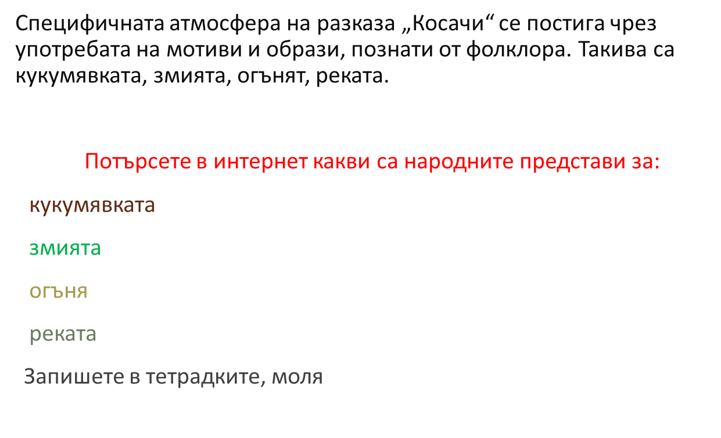

Домашна работа по История и цивилизации – 6. клас -17 седмица
Направете красив постер или презентация с информация, рисунка или снимки за Васил Левски във връзка с 153-годишнината от обесването на Васил Левски.
Презентациите, изпратете на имейл:nachevambgshkolo@gmail.com, а постерите носете със себе си следващия път, за да бъдат показани на изложбата в училище.

